Vistas

Las vistas son los archivos html que deben ser vistos al introducir una determinada url y se encuentran en el directorio resources/views

Para utilizar las vistas deberemos crear archivos, ya sean html o php que luego llamaremos de la siguiente manera

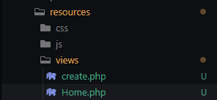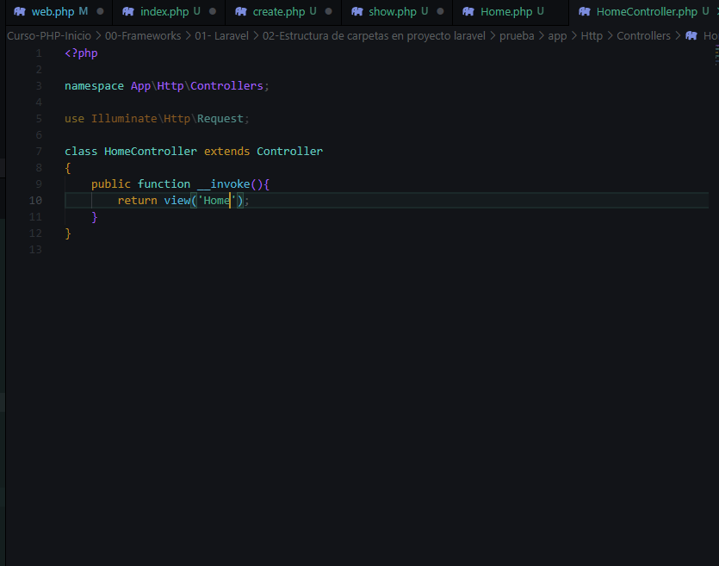

Así se vería en el caso de las rutas múltiples:

